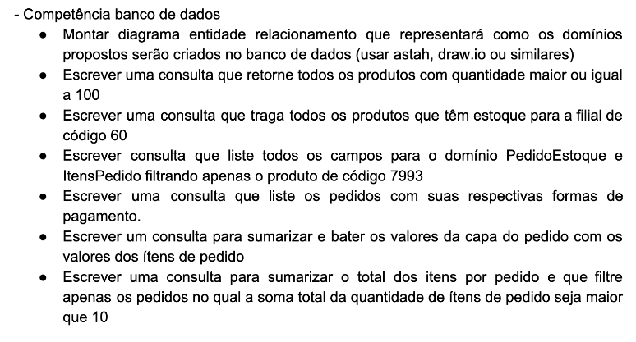

1.

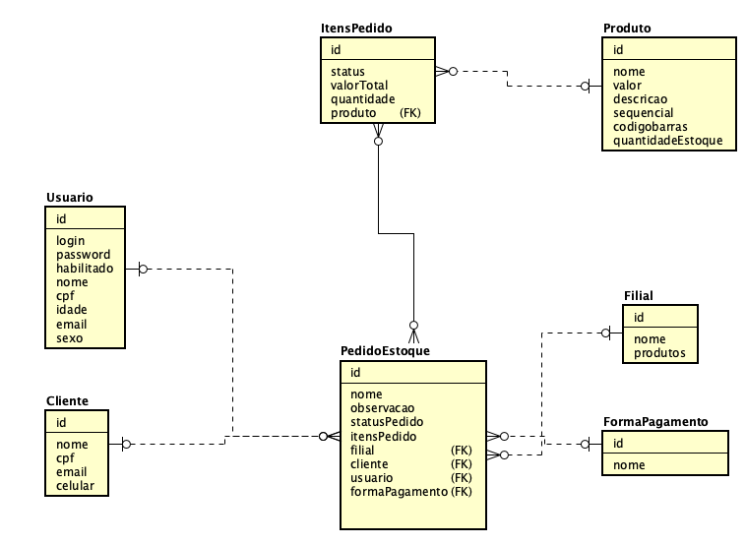

Fonte: Astah Professional

2. select * from produto p where p.quantidadeestoque >= 100

3. select ftp.filial_id, p.id from filial_tem_produtos ftp

inner join produto p ON p.quantidadeestoque > 0

where

ftp.filial_id = 60

4. select * from pedido_tem_itens pti

inner join pedidoestoque pe ON pe.id = pti.pedido_id

inner join itenspedido ip ON ip.id = pti.pedido_itens_id

inner join produto p ON p.id = 7993

5. select pe.id, fp.nome from pedidoestoque pe

inner join formapagamento fp ON pe.formapagamento_id = fp.id

6.

select pe.id as id_pedido, sum (ip.valortotal) as pedido_soma_total from pedidoestoque pe

inner join pedido_tem_itens pti ON pti.pedido_id = pe.id

inner join itenspedido ip ON ip.id = pti.pedido_itens_id

group by pe.id

7.

select pe.id as id_pedido from pedidoestoque pe

inner join pedido_tem_itens pti ON pti.pedido_id = pe.id

inner join itenspedido ip ON ip.id = pti.pedido_itens_id

group by pe.id

HAVING

sum (ip.quantidade) > 10

**TABELAS DO BANCO DE DADOS GERADA PELO HIBERNATE**

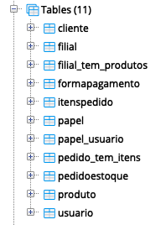

Fonte: PgAdmin